
nota stampa n.6

IL MERCATO DELL'INTRATTENIMENTO IN ITALIA:
RIPRESA CONSOLIDATA E NUOVI MODELLI DI CONSUMO

Un settore da 4 miliardi di euro: l’intrattenimento italiano cresce tra esperienza live, nuove generazioni e innovazione tecnologica

Rimini, 12-14 aprile 2026 – L’industria del live entertainment italiana, che ha la sua casa fieristica in MIR – Multimedia Integration Expo, manifestazione organizzata da IEG - Italian Exhibition Group, consolida la sua centralità economica e sociale. Nel suo complesso, l’intero comparto culturale raggiunge un traguardo storico con una stima di circa 4 miliardi di euro di fatturato complessivo, con una spesa culturale mensile pro capite che tocca quest'anno i 94 euro per persona, rispetto ai 90 euro del 2024, segnando una ripresa guidata dalle nuove generazioni e da modelli di consumo sempre più orientati all'esperienza fisica e all'innovazione tecnologica.

BALLO E DISCOTECHE: OLTRE 2 MILIARDI DI FATTURATO
Il sistema italiano dei locali da ballo e delle discoteche, che conta circa 2.500 imprese attive sul territorio nazionale, si conferma un asset economico di rilievo con un fatturato complessivo superiore ai 2 miliardi di euro. Di questo valore, 500 milioni di euro derivano dai ricavi diretti mentre ben 1,5 miliardi di euro sono generati dall’indotto, a fronte di una forza lavoro che impiega circa 50.000 addetti. Con oltre 34 milioni di presenze annue, il settore intercetta una domanda sociale costante: l’88,7% degli italiani dichiara di uscire almeno una volta a settimana per svago e, tra questi, quasi il 39% sceglie il ballo, con un italiano su tre che frequenta abitualmente le discoteche. In occasione della nona edizione di MIR, emerge con forza come il futuro del comparto risieda nella strategia dell’ibridizzazione. Nella scelta delle location vince infatti la combinazione tra il clubbing tradizionale e altre tipologie di spazi quali live club e stabilimenti balneari, delineando nuovi modelli di business capaci di integrare innovazione tecnologica, offerta musicale e nuove forme di hospitality.
Dati SILB-FIPE / Confcommercio sull’estate 2025

ABITUDINI DI CONSUMO E PARTECIPAZIONE: IL VALORE DELL’ESPERIENZA LIVE
Le abitudini degli italiani delineano un panorama culturale dove, accanto alla fruizione domestica di programmi televisivi e film che coinvolge il 93% della popolazione, l'ascolto di musica, sia dal vivo che in ambito domestico, interessa l'83% degli intervistati. Risultano particolarmente rilevanti i dati sulla socialità: il 42% degli italiani partecipa a spettacoli all’aperto, il 39% a concerti. Il cinema raggiunge una quota del 48%. In particolare, il settore dello spettacolo ha confermato una tendenza di crescita estremamente positivo durante l’ultimo anno, particolarmente interessante la performance d'eccellenza del cinema, che ha registrato nei primi sei mesi del 2025 un totale di 31 milioni di spettatori con un incremento dell’11% e incassi per 228,4 milioni di euro. Risultati favorevoli si riscontrano anche per il segmento dei concerti, che con 7,3 milioni di presenze e una crescita dell’1,6% ha generato ricavi per 256,5 milioni, e per il comparto teatrale che segna un aumento del 3,9% con 15,4 milioni di presenze e 325 milioni di euro di incassi complessivi.

VERSO L’ESTATE 2026: I NUMERI DEL 2025
Nell’estate 2025 il settore dell’intrattenimento notturno italiano ha registrato una crescita del fatturato stimata tra il 3 % e il 4 % rispetto all’anno precedente, confermando il comparto delle discoteche come uno dei motori dinamici del turismo e della cultura italiana. Il trend positivo è particolarmente marcato nel Sud Italia e nelle isole, trainato dal turismo e dalla qualità dell’offerta: nel 2024 il settore aveva già generato quasi 500 milioni di euro di ricavi, con oltre 34 milioni di presenze e più di 200.000 eventi. L’indagine sottolinea anche il ruolo centrale dell’estate, con circa il 40 % della spesa totale concentrata tra giugno e agosto, e l’importanza di investire in sicurezza, inclusività e qualità dell’esperienza nei locali.

(Fonti: SIAE – Osservatorio Impresa Cultura Confcommercio - SILB)

ABOUT MIR 2026
Data: 12/14 aprile 2026; qualifica: fiera internazionale; organizzazione: Italian Exhibition Group S.p.A.; periodicità: annuale; edizione: 9ª; ingresso: pubblico e operatori; info: www.mirtechexpo.com

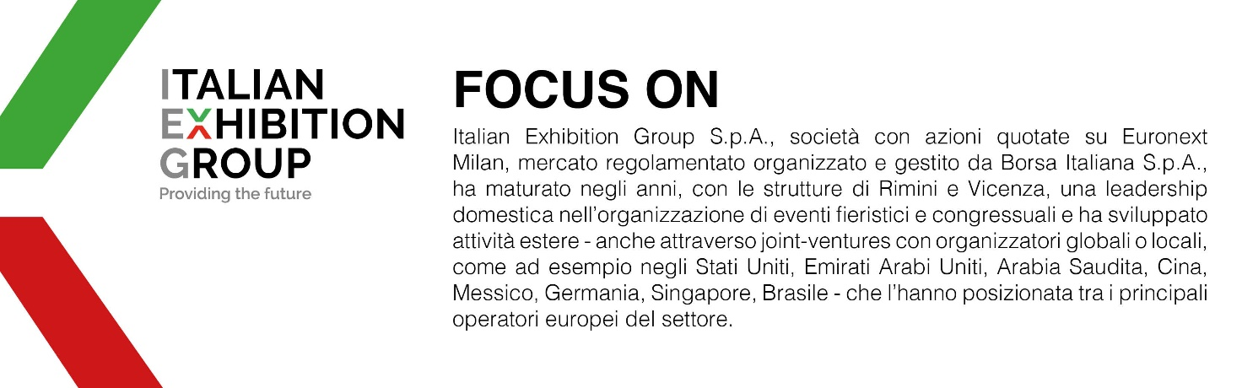

PRESS CONTACT ITALIAN EXHIBITION GROUP
head of corporate communication & media relation: Elisabetta Vitali
press office manager: Marco Forcellini, Pier Francesco Bellini | press office coordinator: Luca Paganin | press office specialist: Mirko Malgieri; Nicoletta Evangelisti | press office assistant: Julia Andreatta media@iegexpo.it
MEDIA AGENCY MIR
Naper Multimedia| Zoe Perna | T. +39 02 97699600 | zoe.perna@napermultimedia.it | staff@napermultimedia.it

Il presente comunicato stampa contiene elementi previsionali e stime che riflettono le attuali opinioni del management (“forward-looking statements”) specie per quanto riguarda performance gestionali future, realizzazione di investimenti, andamento dei flussi di cassa ed evoluzione della struttura finanziaria. I forward-looking statements hanno per loro natura una componente di rischio ed incertezza perché dipendono dal verificarsi di eventi futuri. I risultati effettivi potranno differire anche in misura significativa rispetto a quelli annunciati, in relazione a una pluralità di fattori tra cui, a solo titolo esemplificativo: andamento del mercato della ristorazione fuori casa e dei flussi turistici in Italia, andamento del mercato orafo - gioielliero, andamento del mercato della green economy; evoluzione del prezzo delle materie prime; condizioni macroeconomiche generali; fattori geopolitici ed evoluzioni del quadro normativo. Le informazioni contenute nel presente comunicato, inoltre, non pretendono di essere complete, né sono state verificate da terze parti indipendenti. Le proiezioni, le stime e gli obiettivi qui presentati si basano sulle informazioni a disposizione della Società alla data del presente comunicato

